DOC. 16 - Caraterização emissões e sistemas tratamento
Caraterização qualitativa e quantitativa das emissões por chaminé e sistemas de tratamento de efluentes gasosos, respetivas eficiências e valores de emissão previstos à saída do tratamento para cada poluente relevante
Nas páginas abaixo estão descriminadas as caracterizações quantitativas e qualitativas das emissões provenientes das 3 caldeiras de gás natural, que foram obtidas a partir das duas monitorizações pontuais realizadas durante 2020.
Não estão instalados sistemas de tratamento, e por esse motivo não é possível apresentar valores de eficiência de tratamento dos mesmos.
Caldeira / Chaminé n.º 1
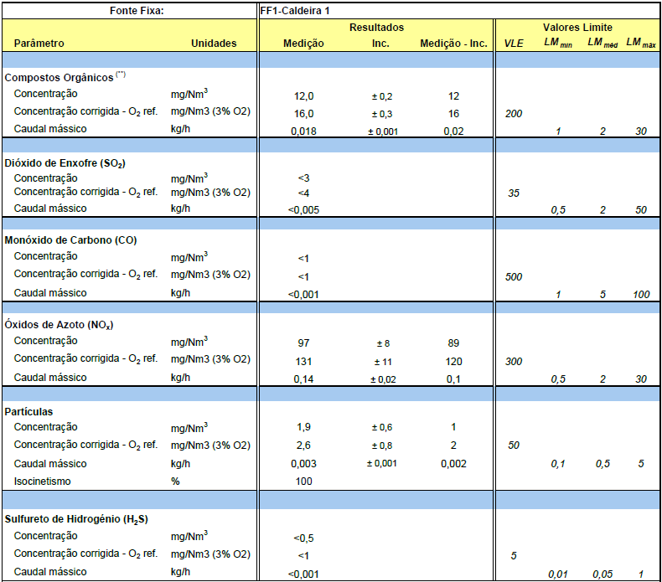
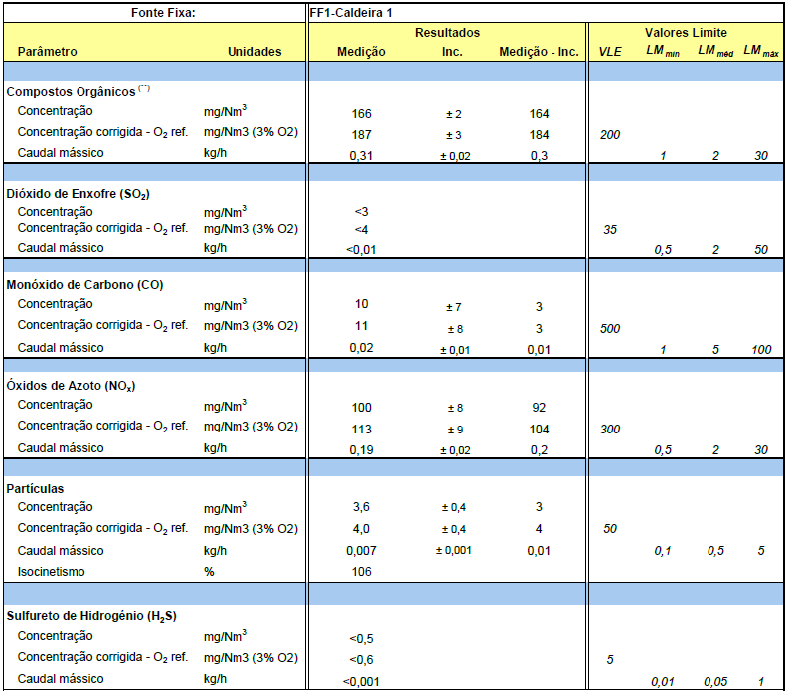
Caldeira / Chaminé n.º 2
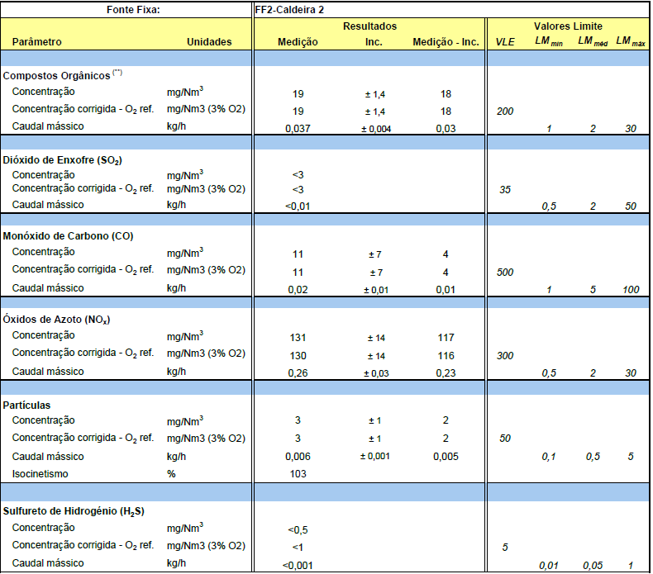
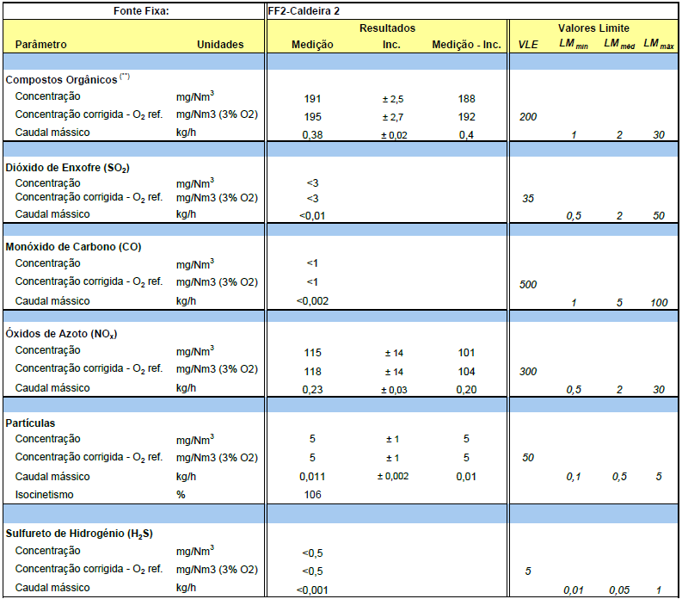
Caldeira / Chaminé n.º 3
